SRIJEDA, 18.3.
HRVATSKI JEZIK
- pogledati film VLAK U SNIJEGU

GLAZBENA KULTURA
- naučiti pjevati pjesme iz filma

KAD SE MALE RUKE SLOŽE - HIMNA ZADRUGARA
Glazba: DEDIĆ ARSEN
Tekst pjesme: BRITVIĆ DRAGO
Kad se mnogo malih složi,
tad se snaga stoput množi,
A to znači da smo jači,
kad se skupimo u zbor.
Mala iskra požar skriva,
kap do kapi rijeka biva,
Hajde zato svi u jato,
kao vrapci, živ, živ, živ.
R: Kad se male ruke slože,
sve se može, sve se može!

DOBRO JUTRO
Glazba: Arsen Dedić
Tekst pjesme: Drago Britvić
Proljetno sunce,
kiša il' zima,
uvijek nas na tim
stazama ima.
Tu već i vrapci
poznaju nas,
pjevaju s nama
krava i pas.
Dobro jutro preko polja
ili brijegom, kud nas volja
srce pozna svaki put.
Dobro jutro dobri maju
dobro jutro rodni kraju
tisuću i prvi put.
Sve to što sunce
proljetno baci
svakoga jutra
pokupe đaci.
Tu već i vrapci
poznaju nas
pjevaju s nama
krava i pas.
Dobro jutro preko polja
ili brijegom, kud nas volja
srce pozna svaki put.
Dobro jutro dobri maju
dobro jutro rodni kraju
tisuću i prvi put!

DODATNA NASTAVA
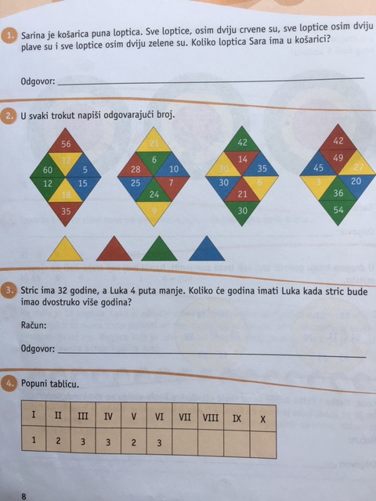
DDD
DODATND

DOPUNSKA NASTAVA

